W ramach innowacji klasa 6c poznawała zasady zachowania się przy stole. Oto co zapamiętali:

30 zasad zachowania się przy stole:

1. Sztućców używaj od zewnętrznych do wewnętrznych.

2. Nigdy nie kładź łokci na stole.

3. Nie odmawiaj próbowania podawanych potraw.

4. Nie namawiaj do jedzenia jeśli ktoś nie ma ochoty.

5. Nie nakładaj sobie jedzenia własnymi sztućcami.

6. Talerz przechylaj w stronę od siebie.

7. Noża używaj tylko do krojenia mięs.

8. Nie zostawiaj niedojedzonych resztek na talerzu.

9. Nie grzeb w jedzeniu, wybieraj kawałek najbliżej ciebie.

10. Nie dmuchaj na jedzenie, poczekaj, aż wystygnie.

11. Postępuj właściwie z serwetką.

12. Chleba lub bułki nie krój nożem.

13. Przed napiciem się ze szklanki wytrzyj usta.

14. Nie sięgaj przez cały stół.

15. Używaj sztućców bezdźwięcznie.

16. Jedz małymi kęsami.

17. Nie mów z pełnymi ustami.

18. Nie przeżuwaj z otwartą buzią.

19. Nie wydawać odgłosów przeżuwania.

20. Jedz tak, aby skończyć posiłek z innymi.

21. Jeśli znajdziesz coś w jedzeniu, dyskretnie odłóż.

22. Widelcem sięgaj do ust, a nie ustami do widelca.

23. Nie zaczynaj, jeśli wszyscy nie otrzymali jedzenia.

24. O tym, że zaczynamy jeść, informuje gospodyni.

25. Nie przyprawiaj dania przed jego spróbowaniem.

26. Torebkę herbaty odłóż na specjalny talerzyk.

27. Nie proś o dokładkę jedzenia, jeśli nie jest na stole.

28. Sztućców nie odkładaj na obrus i nie opieraj o talerz.

29. Pod stołem nie zakładaj nogi na nogę.

30. Jeśli nie wiesz, jak coś jeść, zapytaj.

Uczniowie przygotowali propozycje poprawnego nakrywania do stołu:

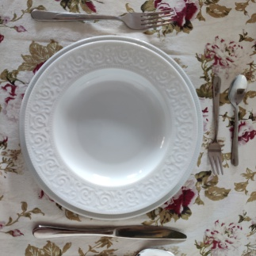

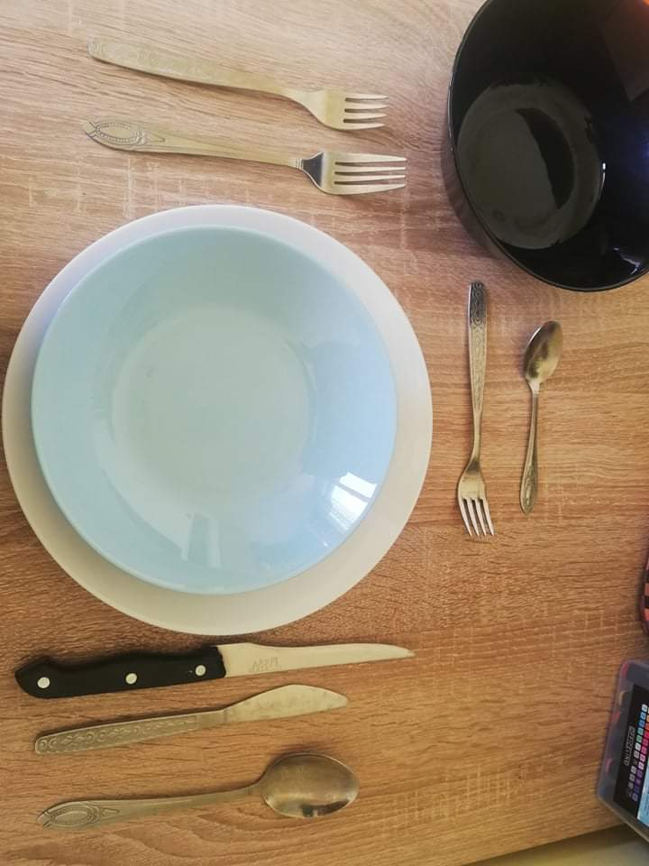

Nauczyli się także znaczenia ułożenia sztućców:

